[Advanced Functional Materials少层还原氧化石墨烯薄膜论文图 7C 被指图像重叠，作者回应来了](https://mp.weixin.qq.com/s?__biz=MzIxMDEwNDU1OA==&mid=2647882349&idx=4&sn=8d3a62631bfe335ea564903ec5fc21f1&chksm=8e1254519dd746a5c0c5428c3836890741f085a12984acbea9aa20383328d1f3554e107953c0&scene=126&sessionid=1743354508)

原创  David[Pubpeer](javascript:void(0);)2025-03-24 22:05:38新加坡

 **提示**：**欢迎点击上方「Pubpeer」↑关注我们！**

编者按

**最新、最快、最真实的科研匿名评价论文报道；关注高校院所科研生态，欢迎提供新闻线索。联系邮箱：Pubpeer@qq.com**



2011 年 12 月 8 日，由 Xuetao Shi、Haixin Chang、Song Chen、Chen Lai、Ali Khademhosseini、Hongkai Wu 等人完成的研究论文《Regulating Cellular Behavior on Few - Layer Reduced Graphene Oxide Films with Well - Controlled Reduction States》在《Advanced Functional Materials》杂志上首次发表，影响因子为 18.5，属于 Q1 区。

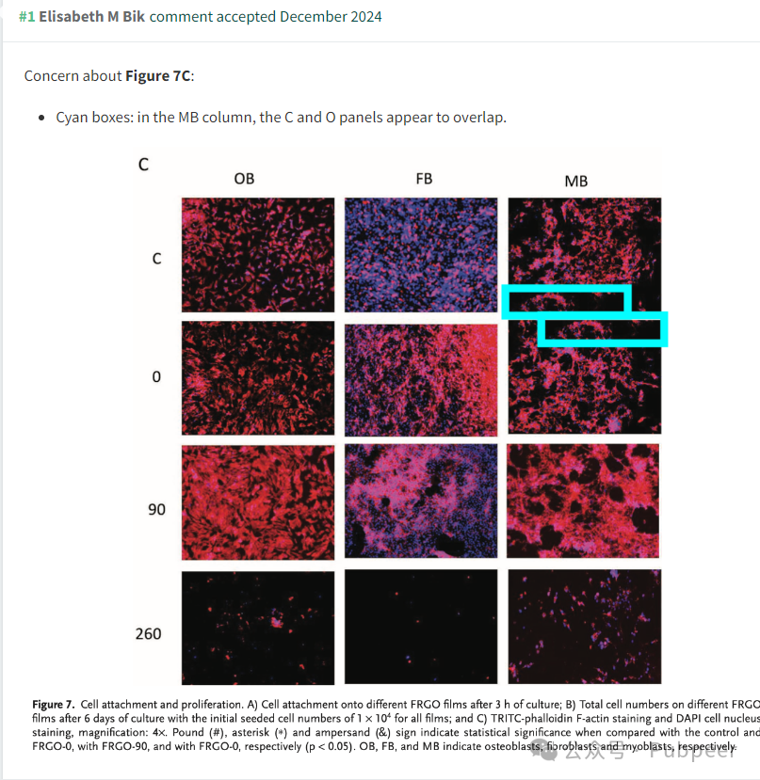

该研究主要聚焦于调控具有可控还原态的少层还原氧化石墨烯薄膜上的细胞行为。论文发表后，在 PubPeer 平台上收到了 6 条评论。网友 Elisabeth M Bik 在评论中指出，论文中图 7C 存在问题，在 MB 列中，C 和 O 面板似乎有重叠。

对此，Ali Khademhosseini 回应称已全面审查所有相关原始数据，确认 C 和 O 面板的图像错误地取自同一数据集，在图形组装过程中遗漏了 C 面板的正确图像，并表示将与作者、期刊和出版商合作纠正这一问题。

https://pubpeer.com/publications/DAD715372B8CF4613E25891520F93E#6

来源：公众号pubpeer原创，文章涉及作者姓名都为音译名字；转载贴子请注明出处，若没注明pubpeer公众号出处，构成侵权。





声明：转载此文是出于传递更多信息之目的。若有来源标注错误或侵犯了您的合法权益，请作者持权属证明与本网联系，我们将及时更正、删除，谢谢

**Pubpeer，专注科研工作者。关注请长按上方二维码。投稿、合作、转载授权事宜请联系本号，回复2025，微信ID：BikElisabeth  或邮箱：Pubpeer@qq.com**